HTML

·TITLE:
<html>
<head>
<title> blablablabla </title>
</head>
</html>

·SALTO DE LÍNEA:
<html>
<head> </head>
<body>
<p> blabl <br/> ablablabla </p>
</body>
</html>

·TEXTOS:
<html>
<head> </head>
<body>
<p> Texto normal </p>
<p> <big> Texto grande </big> </p>
<p> <i> Texto cursiva </i> </p>
<p> <small> Texto pequeño </small> </p>
<p> <strong> Texto fuerte </strong> </p>
<p> <sub> Texto subíndice </sub> </p>
<p> <sup> Texto superíndice </sup> </p>
<p> <ins> Texto insertado </ins> </p>
<p> <del> Texto tachado </del> </p>
</body>
</html>

·ENCABEZADOS:
<html>
<head> </head>
<body>
<h1> blablablablabla </h1> → (encabezado más grande)
<h6> blablablablabla </h6> → (encabezado más pequeño)
</body>
</html>

·LÍNEAS HORIZONTALES:
<html>
<head> </head>
<body>
<p> blablblablabla </p>
<hr/>
<p> blablabla </p>
</body>
</html>
·COMENTARIOS:
<!--- blablablacomentario -->

·ALINEAR TEXTOS:
<html>
<head> </head>
<body>
<p align= “ (poner centre, right o left) ”>
blablabla
</p>
</body>
</html>

·IMÁGENES:
<html>
<head> </head>
<body>
<img src= “blablabla.jpg” alt= “ ”/>
</body>
</html>

·CAMBIAR TAMAÑO:
<height= “_px” width= “_px”/>

<html>
<head> </head>
<body>
<img src= “blabla.jpg”
height= “_px” width= “_px” alt= “ ” />
</body>
</html>

·BORDE:
<border= “_px”/>

<html>
<head> </head>
<body>
<img src= “blabla.jpg”
height= “_px” width= “_px”
border= “_px” alt= “ ” />
</body>
</html>

·HIPERVÍNCULO:
<html>
<head> </head>
<body>
<a href= “ http://www.blablabla.com ”
target= “_blank”> → (abre el link en una nueva pagina)
Nombre del link
</a>
</body>
</html>

·LISTAS ORDENADAS POR NÚMERO:
<html>
<head> </head>
<body>
<ol>
<li> Primer elemento </li>
<li> Segundo elemento </li>
<li> Tercer elemento </li>
</ol>
</body>
</html>

·LISTAS ORDENADAS POR PUNTOS:
<html>
<head> </head>
<body>
<ul>
<li> Primer elemento </li>
<li> Segundo elemento </li>
<li> Tercer elemento </li>
</ul>
</body>
</html>

·TABLA SIN BORDE:
<html>
<head> </head>
<body>
<table>
<tr>
<th> blablabla </th>
<th> blablabla </th>
</tr>
<tr>
<td> blablablabla </td>
<td> blabla </td>
</tr>
</table>
</body>
</html>

·TABLA CON BORDE:
·PRIMERA FORMA:

blablabla | blablabla
blablabla | dhwsi

<html>
<head>
<style>
table, th, td {
border: 1px solid pink;
}
</style>
</head>
<body>
<table>
<tr>
<th> blablabla </th>
<th> blablabla </th>
</tr>
<tr>
<td> blablabla </td>
<td> dhwsi </td>
</tr>
</table>
</body>
</html>

·SEGUNDA FORMA:
blablabla | blablabla
blablabla | dhwsi

<html>
<head>
<style>
table, th, td {
border: 1px solid pink;
border-collapse: collapse;
}
</style>
</head>
<body>
<table>
<tr>
<td> blablabla </td>
<td> blablabla </td>
</tr>
<tr>
<td> blablabla </td>
<td> dhwsi </td>
</tr>
</table>
</body>
</html>

·OCUPAR VARIAS CELDAS EN UNA TABLA:
<html>
<head></head>
<body>
<table border="2">
<tr>
<th> blablabla </th>
<th> blablabla </th>
<th> dfdsddddddd </th>
</tr>
<tr>
<td colspan="3">asd</td>
<td >asd</td>
</tr>

</table>
</body>
</html>
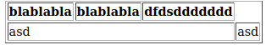

·AÑADIR COLOR A UNA TABLA:
<html>
<head></head>
<body>
<table border="2" >
<tr>
<th bgcolor="red"> blablabla </th>
<th> blablabla </th>
</tr>
<tr>
<td colspan="1">asd</td>
<td >asd</td>
</tr>

</table>
</body>
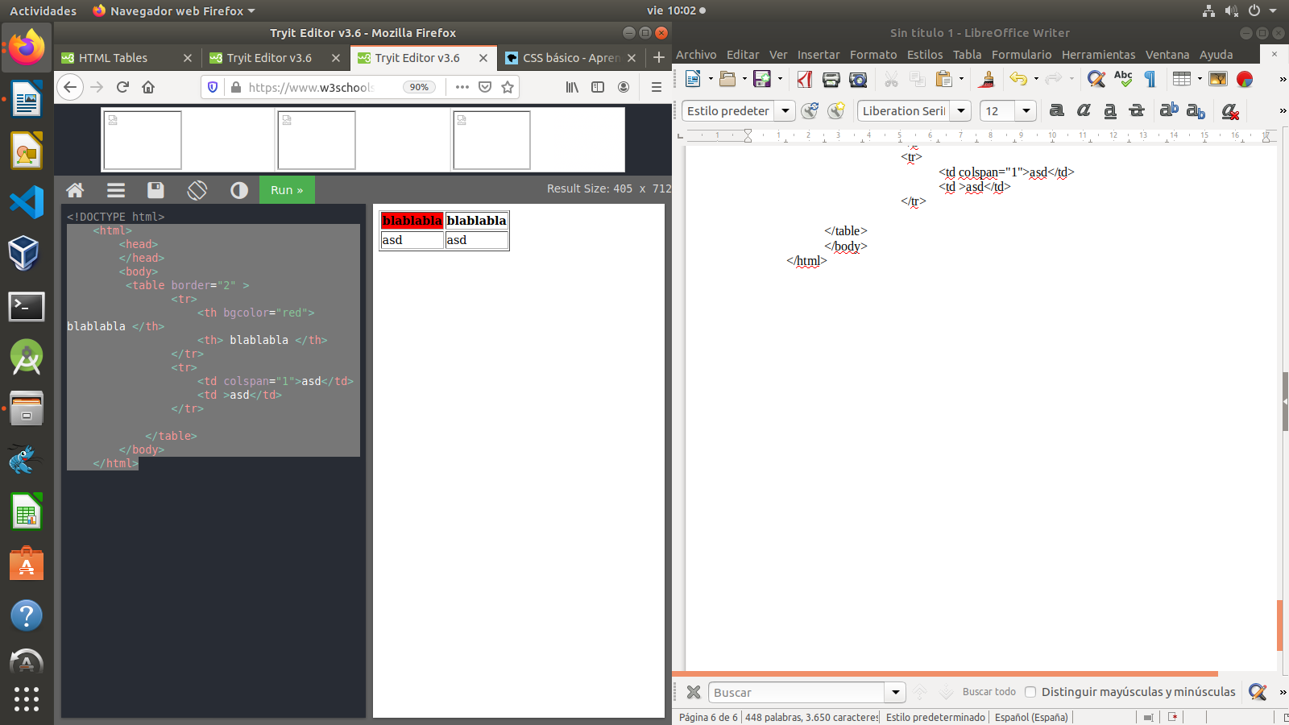
</html>

·ENVIAR USUARIO Y CONTRASEÑA:
<html>
<head></head>
<body>
<form action="https://www.w3schools.com/html/html_tables.asp">
<input type="text"
name="usuario" /><br/>
<input type="password"
name="usuario" /><br/>
<input type="submit"
value="enviar" />
</form>
</body>
</html>
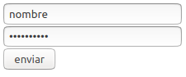
insertar url donde te enviará al pulsar enviar
cuadros de textos donde insertamos en usuario y la contraseña (poner password en type ayuda a que salgan ·····)
es un botón al que puedes pulsar para enviar la respuesta

·SELECCIONAR BOTON
<html>
<head></head>
<body>
<form>
<input type="radio"
name="gender" value="male"/>Masculino <br/>
<input type="radio"
name="gender" value="male"/>Femenino <br/>
</form>
</body>
</html>
